У Круцілавічах урачыста адкрылі футбольную пляцоўку

У аграгарадку Круцілавічы, які з 2019 года носіць званне здаровага пасёлка, адкрылі новую спартыўную пляцоўку па міні-футболе.
У знакавай для мясцовых жыхароў і ўсяго раённага спорту падзеі прынялі ўдзел дырэктар таварыства “Граніт-Агра” Станіслаў Мазур, старшыня райвыканкама Андрэй Садоўскі, намеснік старшыні Ігар Кухарэвіч, кіраўнік спраў Данілавіцкага сельвыканкама Галіна Дворык, дырэктар Круцілавіцкай сярэдняй школы Сяргей Гузоўскі, юныя круцілавіцкія футбалісты разам з трэнерам Дзянісам Трафімчыкам і балельшчыкі дзіцячай зборнай.
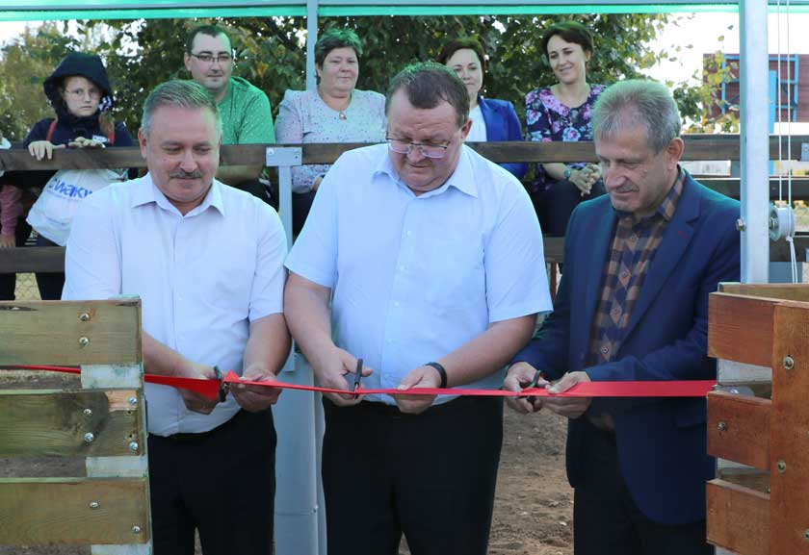
Перарэзана сімвалічная чырвоная стужка – і госці мерапрыемства ўвайшлі на міні-футбольнае поле са штучным пакрыццём. Андрэй Садоўскі павіншаваў жыхароў аграгарадка са спартыўным святам:
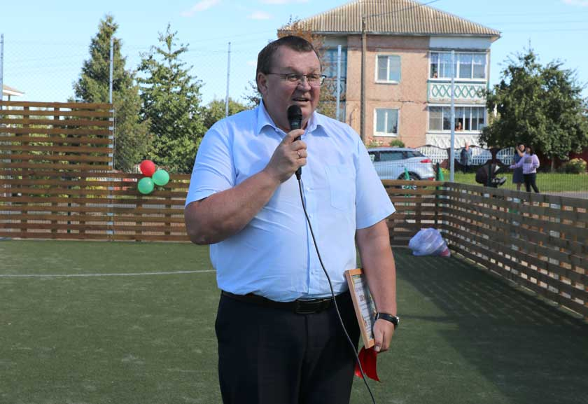
– Адкрыццё новай футбольнай пляцоўкі – адметная падзея для аграгарадка, якой можа пахваліцца далёка не кожны такі населены пункт. Мара аматараў футбола атрымала рэалізацыю дзякуючы сацыяльнаму партнёрству.
Кіраўнік раёна ўручыў сертыфікат на 2000 рублёў ад райвыканкама Круцілавіцкай сярэдняй школе на набыццё формы і спартыўнага інвентару для футбольнай каманды.
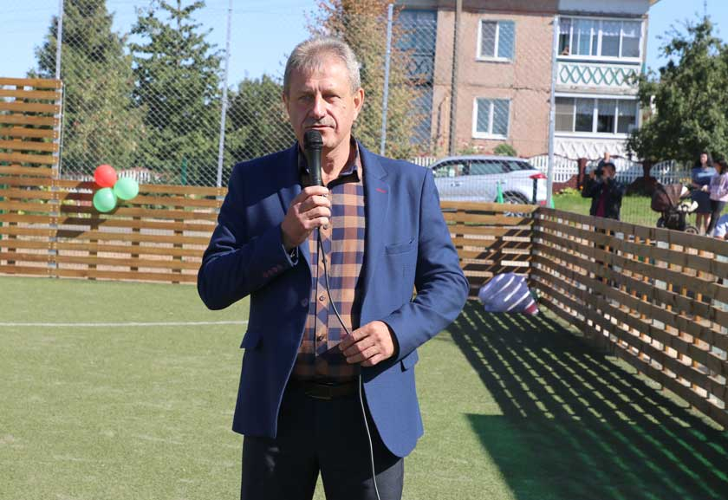
– У нас існуе свая міні-футбольная каманда, пастаянны ўдзельнік усіх раённых спаборніцтваў, футбол у аграгарадку паважаюць і падтрымліваюць. Думаю, цяпер раённыя турніры будуць праводзіцца і ў нас таксама. Любое будаўніцтва – шлях да развіцця, а наша поле – добры старт для працвітання футбола і здаровага ладу жыцця, – звярнуўся да прысутных Станіслаў Мазур.
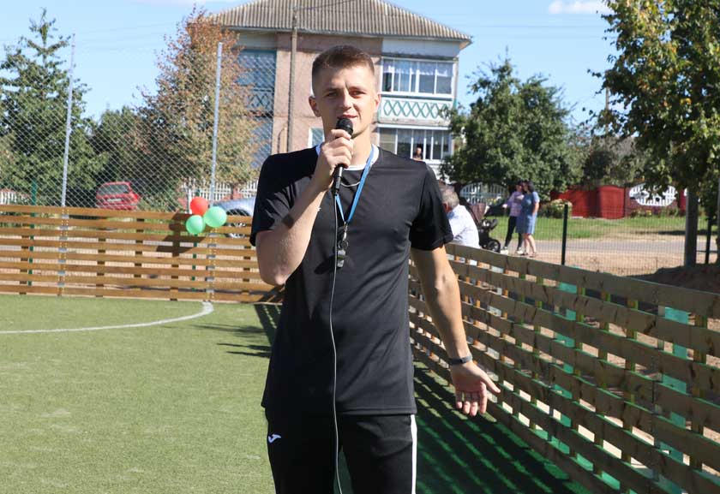
Трэнер дзіцячай зборнай па футболе Дзяніс Трафімчык, які з’яўляецца работнікам ААТ “Граніт-Агра”, падзякаваў усім за цудоўную магчымасць развіваць гэты від спорту ў аграгарадку, за тое, што паверылі ў яго і каманду. Ён павіншаваў сваіх падапечных і ўсіх прысутных са святам.
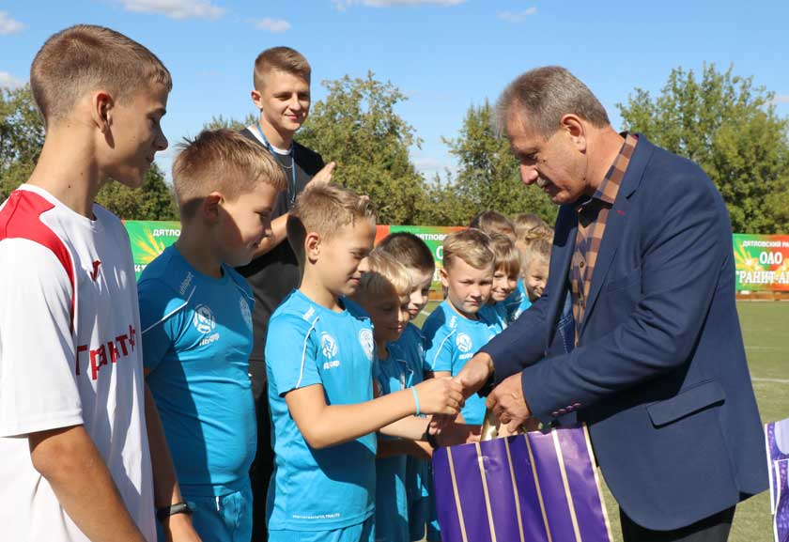
Юныя футбалісты атрымалі падарункі ад ААТ “Граніт-Агра” і запусцілі ў неба паветраныя шары як сімвал новых перамог.
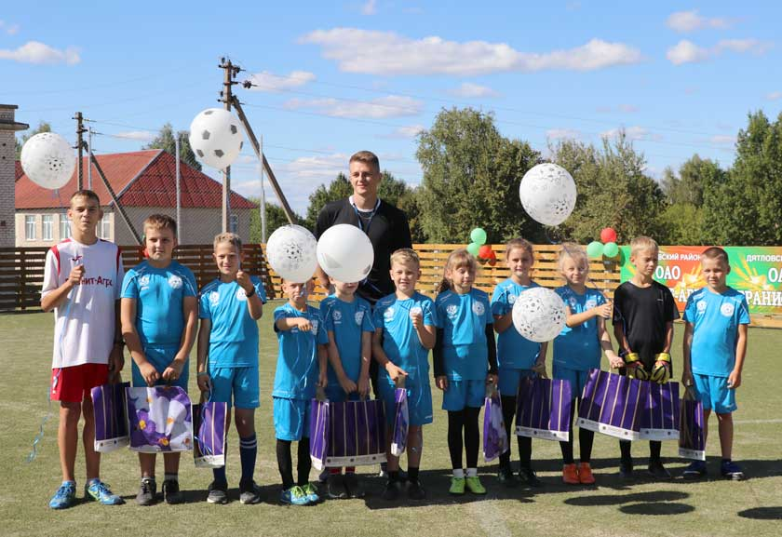

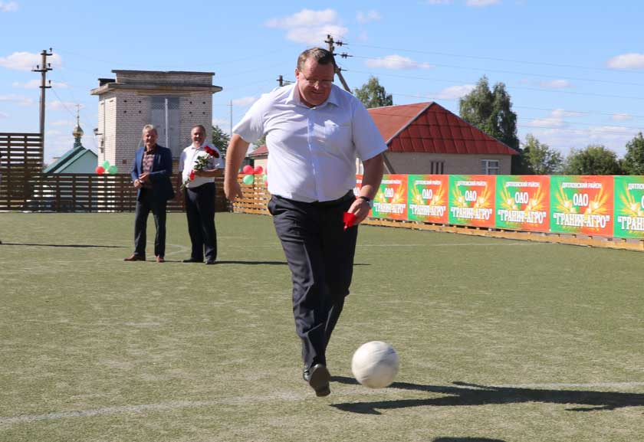
Першы гол гэтага дня ў вароты новай пляцоўкі забіў кіраўнік раёна. Завяршылася свята таварыскім футбольным матчам паміж зборнымі Круцілавіцкай і Дварэцкай сярэдніх школ, у якім перамаглі гаспадары пляцоўкі.
Рашэннем райвыканкама № 135 ад 3 снежня 2020 года міні-футбольная пляцоўка плошчай 800 квадратных метраў была перададзена ва ўласнасць ААТ “Граніт-Агра”. За гэты невялікі час сіламі адміністрацыі і будаўнічай брыгады таварыства пад кіраўніцтвам Аляксандра Ляшэвіча ў саставе Валерыя Грыцука, Аляксандра Валчэцкага, Аляксандра Бабко, Уладзіміра Жыха, Івана Штульца тут была ўладкавана зручная спартыўная інфраструктура. Раённыя ўлады прынялі актыўны ўдзел у фінансаванні абсталявання новай футбольнай пляцоўкі.
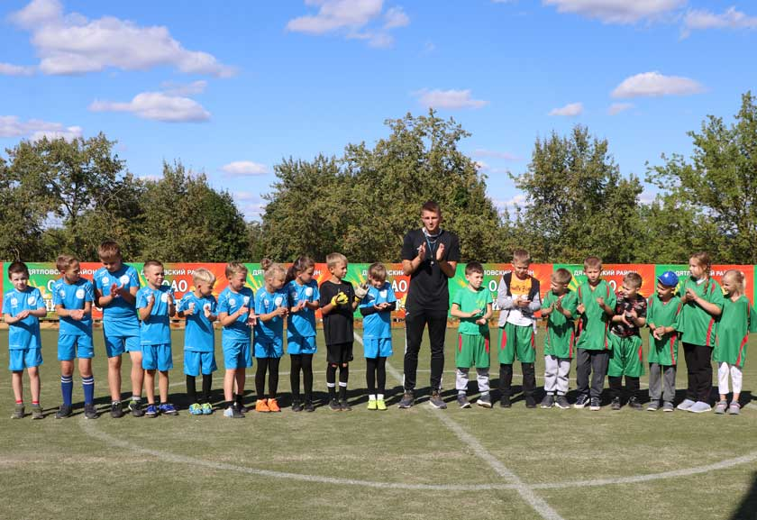
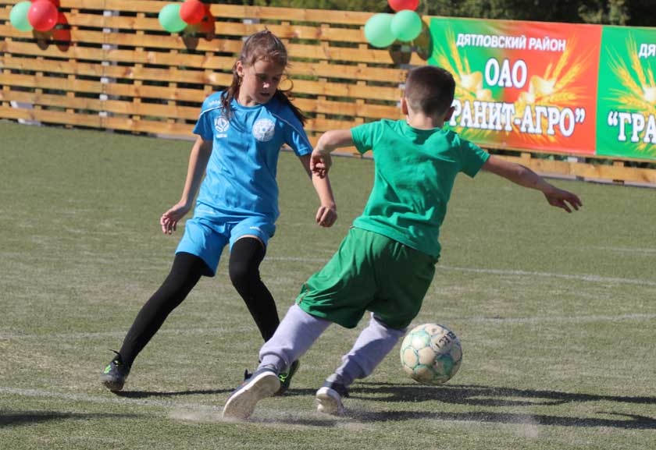
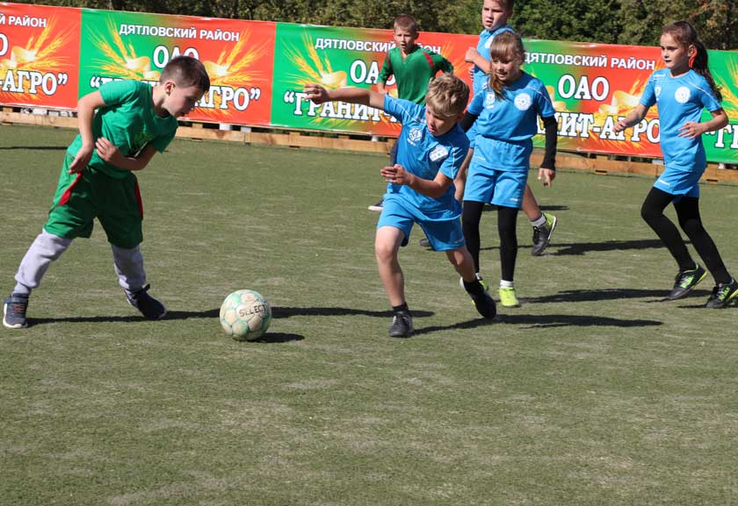
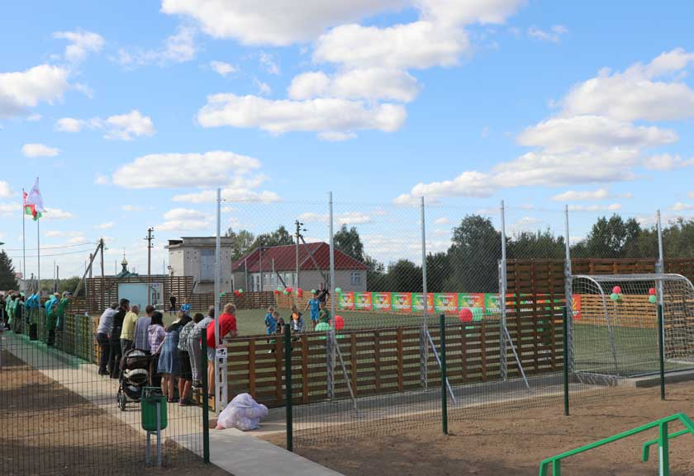
Словамі радасці і захаплення ад з’яўлення новага спартыўнага аб’екта падзяліліся юныя футбалісты і іх бацькі.
Анжаліка Грыб, мама юнага футбаліста:
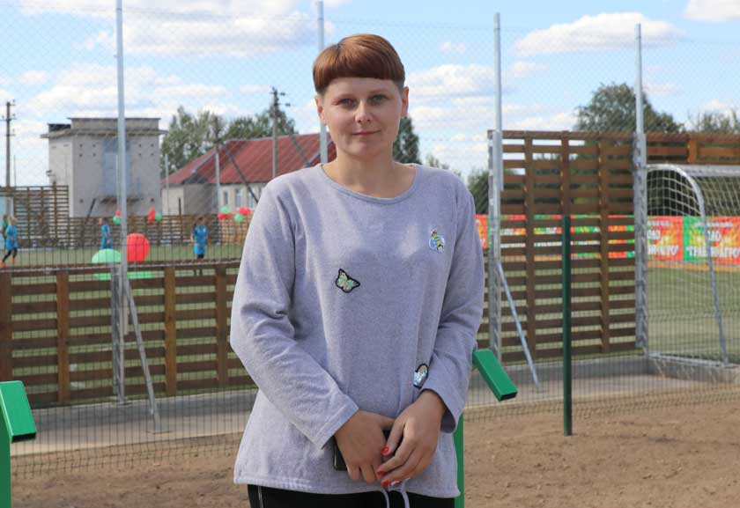
– Мой сын Максім больш за год займаецца футболам. Нягледзячы на тое, што ён наведвае і музычную школу, і спартыўную секцыю, стараецца знаходзіць час на захапленне спортам. Яму вельмі падабаюцца трэніроўкі і трэнер, які цярпліва і ўважліва вучыць сваіх падапечных усяму. Сёння ўпершыню дзеці гуляюць на новай пляцоўцы, а мы, бацькі – самыя галоўныя іх балельшчыкі, вельмі шчаслівыя.
Ангеліна Барысевіч, удзельніца футбольнай каманды:
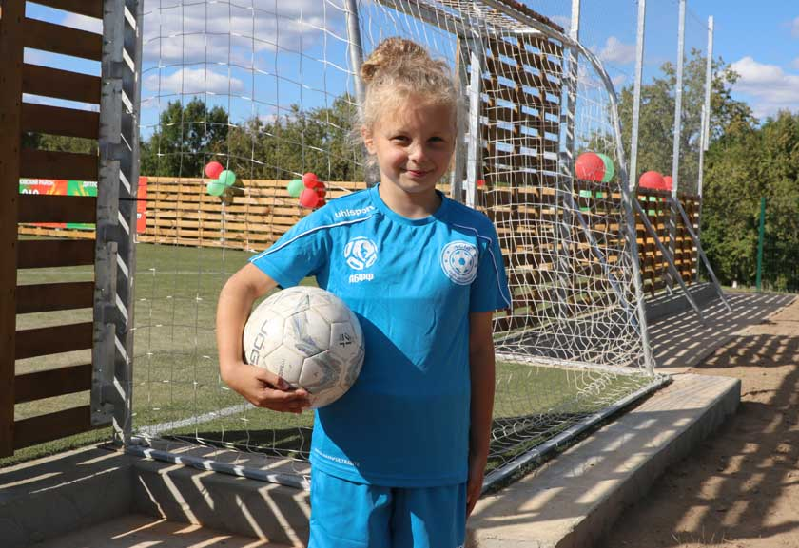
– Я вучуся ў чацвёртым класе школы, больш за год займаюся футболам. Трэнер нас навучыў абводзіць конусы, забіваць галы, быць дружнымі і лепшымі. Мы ездзілі ў Мінск і атрымалі кубак за перамогу. Мне вельмі падабаецца новая пляцоўка, тут зручна, здорава. Будзем тут добра трэніравацца, каб зноў перамагаць у нашым раёне і ў Мінску.

